权限定义

界面设计
文件: Source\MS\MSPermissions.pas
TMSPermissionsForm = class(TWSStandardEditForm)
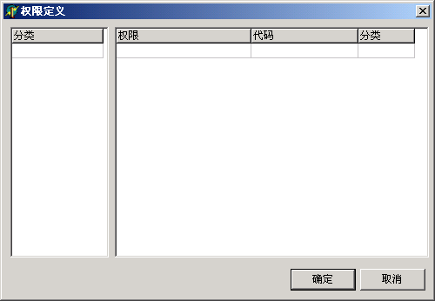
左边的分类列表中出了显示已有的分类外，还要显示一项“<全部>”的特殊类，以便察看所有的权限。

数据表
表名 | 用途
MSPermission | 权限
MSPermissionClass | 权限分类

接口
function ManagePermissionsDlg: Boolean;

返回值
用户点击确定返回 True，否则返回 False

